

ФЕВРАЛЬ

2017

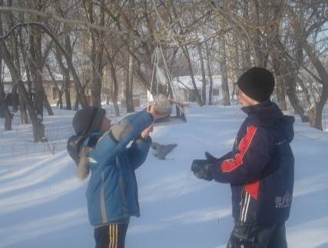
В феврале в школе прошла акция «Помоги зимующим птицам». Это мероприятие проводилось под руководством учителя биологии Габуевой Н.Т. Учащиеся школы изготовили много кормушек для птиц, а также составляли кроссворды, делали поделки на эту тему, рисовали рисунки и плакаты, писали сочинения. Активное участие в акции приняли учащиеся начальных классов, учащиеся 5-6 классов

Покормите птиц зимой,
Чтоб со всех концов
К вам слетались, как домой,
Стайки на крыльцо.
Не богаты их корма,
Горсть одна нужна.
Горсть одна - и не страшна
Будет им зима.
Приручите птиц в мороз
К своему окну,
Чтоб без песен не пришлось
Нам встречать весну!

А.Я.Яшин

Сочинение
Помоги зимующим птицам
Многие птицы осенью улетают в тёплые края, но немало их остаётся зимовать. Всю зиму они будут рядом с нами, скрашивая унылый пейзаж. Эти птицы легко переносят холод, но недостаток пищи может их погубить. Большинство птиц погибает именно от голода.
Для того чтобы этого не произошло, нужно смастерить кормушку и следить, чтобы в них всегда был корм. К кормушкам всегда слетаются синицы, снегири, поползни, воробьи и даже вороны. Смастерив кормушки, мы поможем выжить в холодную зиму многим птицам.
Кучиева Елизавета 6 класс

1
Учредитель: МКОУ СОШ с.Бирагзанг.
Номер подготовили Цихиева К. Агнаева С., Габуева С.
Под руководством Цахоевой З.С.

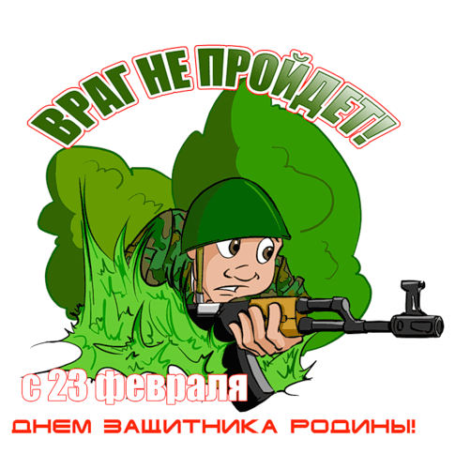

Дорогие коллеги, учащиеся и родители!
День защитника Отечества - особый праздник. В этот день мы говорим слова благодарности настоящим мужчинам.
23 февраля - праздник всенародный, это день сильных, мужественных, твёрдых духом людей. Любовь к Родине, готовность защищать свою землю, издавна ценились на Руси, а у нас в Осетии особенно. Защитник Родины - защитник счастья и покоя своих родных и близких.
Мы гордимся героическим прошлым нашей страны Родины, величием и могуществом советской армии.
Пусть этот праздник всегда останется мирным и радостным!
С уважением Каргинова А.А.

Каждый из вас хоть раз задумывался - что же такое «патриотизм» и какого человека можно назвать патриотом? Патриотизм – это любовь к Отечеству, преданность ему, стремление своими действиями служить его интересам. Патриотизм всегда расценивался как символ мужества и героизма. За многовековую героическую историю Россия имеет такое количество подвигов, которого нет ни у одного другого государства в мире, не было и не будет такого количества Героев Отечества.
В нашей стране патриотизм носит интернациональный характер. Ведь наша страна - многонациональное государство. Но люди различных вероисповеданий, культур по праву называют себя россиянами, ведь у них единая Родина - Россия. Патриот – это не тот человек, который сам себя так называет. Настоящим патриотом можно считать только человека, который постоянно укрепляет свое физическое и нравственное здоровье, хорошо воспитан и образован, почитает своих предков, постоянно улучшает свой быт, образ жизни и культуру поведения, живет во благо своего Отечества, участвует в общественных мероприятиях патриотической направленности.


В течение февраля в нашей школе проходил месячник оборонно-массовой работы. В рамках месячника было проведено много интересных мероприятий: конкурсная программа «А ну-ка, парни!» (8 – 11 классы), театрализованное мероприятие «В тридевятом царстве» (5 – 7 классы), биатлон эрудитов «Служу Отечеству» (1 – 4 классы). Ребята с большой ответственности подошли к подготовке этих мероприятий, поэтому они прошли интересно, весело и, конечно же, поучительно.
В школьной библиотеке была организована выставка книг и выпушена стенгазета «Профессия – Родину защищать»

Личност

Широкая масленица - 21 февраля 2017 г.
Масленица — древний славянский праздник, веселые проводы зимы, призыв к весне, а блины — непременный атрибут, символ солнца, которого так не хватает зимой.
Все мы знаем, что масленица каждый год празднуется в разное время, а в этом году
её отмечали с 20 февраля.
Готовились к празднику все и стар и млад, разучивали песни, кричалки, подбирали пословицы, поговорки, И во вторник, 21 февраля, в школе было особенно людно и весело, всем хотелось проводить Зимушку да встретить дружно Весну- красну.
Мероприятие началось с построения классов, после задорной переклички, ведущие
объявили программу празднования.
Ребята рассказывали о значении дней масленичной недели, играли в разные игры.
... А какой же праздник без угощения! Как и положено, по окончании праздника было чаепитие
с блинами в школьной столовой. В этот день все казалось необычно вкусным и сладким.
Такие праздники всем нравятся: и детям, и взрослым. Можно отдохнуть от учёбы и работы, пообщаться.
Спасибо педагогам и родителям.
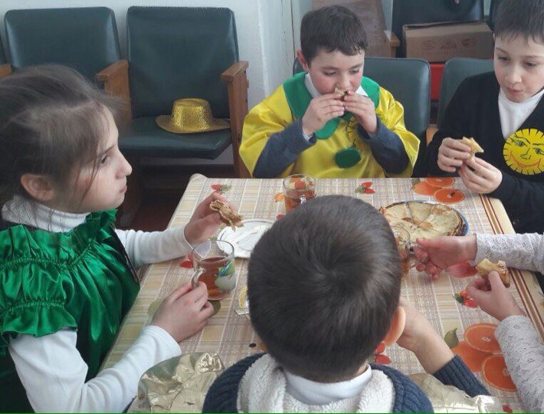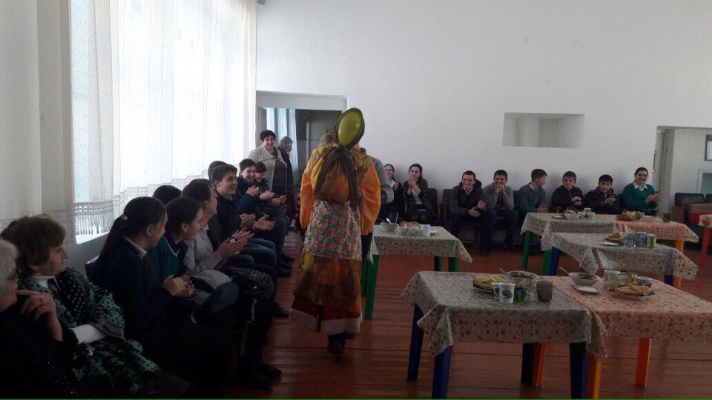
Общешкольное родительское собрание «Подростковый суицид» - 20 февраля 2017 г.
С целью профилактики подросткового суицида, 18.02.2017 года в филиале МКОУ СОШ №5 г. Алагира в с. Бирагзанг было проведено общешкольное родительское собрание, с приглашением инспектора ОПДН, где были рассмотрены следующие вопросы по теме:
1.Виртуальные игры в социальных сетях.
2.Пагубное влияние интернет на подростка.
Перед родителями выступили Зав. филиала А.А. Каргинова, Отец Иосиф, представители инспекции по делам несовершеннолетних, психолог, педагоги школы. Звучал призыв к родителям ограничить доступ детей в интернет, либо сделать так чтобы нахождение ребенка в сети происходили под бдительным контролем старших.
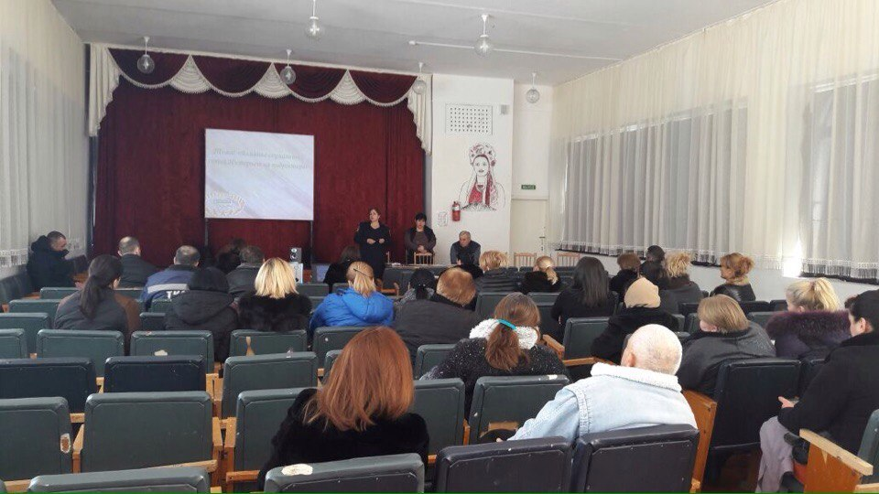

Журнал «Здоровье» о вреде курения

Говоря о курении, согласно данным ученых-исследователей, каждая выкуренная сигарета сокращает жизнь человека на 14минут. Наиболее заядлые курильщики, как правило, умирают от болезней, провоцируемых курением. Здоровье некурящих также находится под угрозой уже потому, что рядом кто-то курит. Мозг и нервная система также подвергается воздействию никотина. Возможно, именно это и доставляет удовольствие курильщикам. Он же вызывает головокружение и тошноту у людей, не привыкших к табаку. Никотин учащает сердцебиение и сужает кровеносные сосуды, способствуя тем самым развитию сердечно-сосудистых заболеваний. По данным исследований, сигареты с низким содержанием никотина и смол менее опасны для здоровья, чем остальные. Однако переход от обычных сигарет к подобным не поможет, если курить больше или интенсивнее. Обычно курильщики компенсируют пониженное содержание смол и никотина, потребляя больше сигарет и глубже затягиваясь. Итак, затяжка сделана. Что получает организм вместе с этой затяжкой? А вот что:
1. Смола. В смоле свыше 1000 химических веществ, в том числе множество раздражителей и не менее 60 известных канцерогенов. В легких смола оседает вязким слоем. 2. Никотин. Наркотик, вызывающий сильнейшее привыкание, быстро всасывается из легких в кровь, достигая головного мозга за 7 секунд. Учащает сердцебиение, повышает давление и увеличивает риск сердечно-сосудистых заболеваний. 3. Угарный газ. Ядовитый газ, без цвета и запаха, снижающий содержание в крови кислорода, что особенно опасно для беременных женщин и людей с болезнями сердца.

Советы психолога

Совет первый. | После школы вам следует пообедать, немного отдохнуть, погулять и затем садиться заниматься, обязательно в одни и те же часы.
Совет второй. | Вам необходимо убедить себя в том, что занятие, которое вы делаете, необходимо для вас, а не для учителей и родителей.
Совет третий. | Не забудьте про такое важное правило: если сел за занятия, не отвлекайся! Приступая к работе, наведи порядок на столе, чтобы ничто не отвлекало. Сразу приготовьте и положите перед собой стопкой все нужные учебники и тетради. Свет на твой рабочий стол должен падать слева.
Совет четвертый. | Умственная работа тяжелее физической работы. По усталости ума люди делятся на два типа: огромное большинство во вторые полчаса работают лучше, чем впервые. Так что если работа сначала идет несколько вяло, не страшно, дальше будет лучше, бросать дело не стоит
Совет пятый. | Через каждый час делайте перерыв, как в школе, минут десять.  Хорошо в эту «перемену» выполнить несколько несложных физических упражнений. Сделайте какую-нибудь работу по дому.  Не советуем читать какую-то художественную литературу. Пусть голова отдохнет.
Совет шестой. | Оптимальный срок для приготовления домашних заданий – с 15 до 16 часов для младших школьников (на это время суток приходится очередной всплеск работоспособности) и с 15 до 18 у остальных.
Совет седьмой. | Детям 7-10 лет дышать свежим воздухом нужно 3-3,5 часа в сутки. Это повышает работоспособность.  Ученики средних и старших классов должны проводить на улице не меньше 2 часов ежедневно.

